Cách nén và giải nén file .zip, .tar

1. Zip

* Cài đặt: sudo apt install zip
* Nén 1 file hoặc thư mục:

zip –r [tên file nén].zip [tên thư mục hoặc file muốn nén]

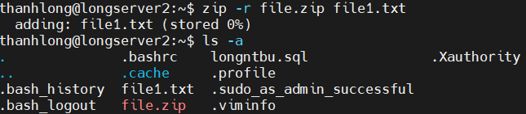

* Giải nén:

Unzip [tên file nén].zip



1. Tar.gz

* Nén 1 file hoặc thư mục:

Tar –zcf [tên file nén].tar.gz [thư mục hoặc file muốn nén]

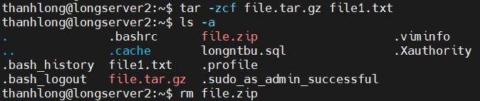

* Giải nén:

Tar –zxvf [tên file nén].tar.gz

